商品管理 API 接口测试说明
Spring Boot 3 + MyBatis-Plus + MySQL 8 ｜ 2026-11-07

1. 测试环境
项目 | 说明
操作系统 | Windows 11
JDK | 17.0.2
框架 | Spring Boot 3.3.5 + MyBatis-Plus 3.5.5
数据库 | MySQL 8.0.44，库名 demo_db
构建 | Maven 3.9.9
接口工具 | Postman（集合见 postman/），curl 辅助验证

2. 启动与准备
1. 执行建库脚本（可重复执行）：mysql -uroot -p < sql/init.sql
2. 按本机账号修改 src/main/resources/application.yml 的 username/password。
3. 构建并启动：mvn clean package -DskipTests，然后 java -jar target/product-admin-1.0.0.jar。
4. 健康检查：GET http://localhost:8080/api/hello，应返回 hello backend。
5. Postman 导入 postman/ 下的集合与环境文件，选择环境 backend-local。

3. 测试用例与结果
编号 | 用例 | 请求 | 预期 | 实测
T01 | 健康检查 | GET /api/hello | 200，hello backend | 通过
T02 | 分页查询 | GET /api/products?page=2&size=2 | 200，第 2 页 2 条 | 通过（图 1）
T03 | 名称模糊 | GET /api/products?name=蓝牙 | 200，命中 2 条 | 通过
T04 | 分类筛选 | GET /api/products?categoryId=3 | 200，仅家居用品 | 通过
T05 | 价格区间 | GET /api/products?minPrice=100&maxPrice=200 | 200，仅 199 元耳机 | 通过
T06 | 商品详情 | GET /api/products/1 | 200，含 categoryName | 通过
T07 | 详情不存在 | GET /api/products/999999 | 404，code=404 | 通过
T08 | 新增商品 | POST /api/products | 201，返回新 id | 通过（图 4，id=24）
T09 | 新增重名 | POST /api/products（同名） | 400，商品名称已存在 | 通过
T10 | 价格非法 | POST /api/products（price=0/-5） | 400，金额必须大于0 | 通过
T11 | 分类不存在 | POST /api/products（categoryId=9999） | 400，分类不存在 | 通过
T12 | 名称为空 | POST /api/products（name=""） | 400，商品名称不能为空 | 通过
T13 | 非法 JSON | POST /api/products（{bad json}） | 400，请求体格式不正确 | 通过
T14 | 修改商品 | PUT /api/products/5 | 200 | 通过（图 5）
T15 | 局部修改 | PUT /api/products/5（仅 stock） | 200，其余字段不变 | 通过
T16 | 修改不存在 | PUT /api/products/999999 | 404 | 通过
T17 | 删除商品 | DELETE /api/products/20 | 200，库中删除 | 通过（图 3）
T18 | 重复删除 | DELETE /api/products/20 | 404，商品不存在 | 通过
T19 | 分类列表 | GET /api/categories | 200，3 条 | 通过
T20 | 新增分类 | POST /api/categories | 201，返回新 id | 通过
T21 | 分类重名 | POST /api/categories（同名） | 400，分类名称已存在 | 通过
T22 | 删有商品分类 | DELETE /api/categories/1 | 400，提示还有 N 个商品 | 通过
T23 | 删不存在分类 | DELETE /api/categories/9999 | 404，分类不存在 | 通过
T24 | 未知路径 | GET /api/nope | 404，接口不存在 | 通过
T25 | 类型错误 | GET /api/products/abc | 400，参数 id 类型错误 | 通过
T26 | 页码非法 | GET /api/products?page=0 | 400，页码必须大于0 | 通过
T27 | 条数越界 | GET /api/products?size=200 | 400，每页最多100条 | 通过
T28 | 多表关联列表 | GET /api/products/with-category | 200，含 categoryName | 通过（图 2）

4. 关键接口实测记录
以下 5 张截图来自 Postman 实测，时间为 2026-11-07 15:13–15:15。
4.1 分页 + 多条件（T02）
请求：GET /api/products?page=2&size=2
响应：code=200；data.records 为第 2 页 2 条；data.total 为总数；每条记录含 categoryName，时间格式为 yyyy-MM-dd HH:mm:ss（无 T）。
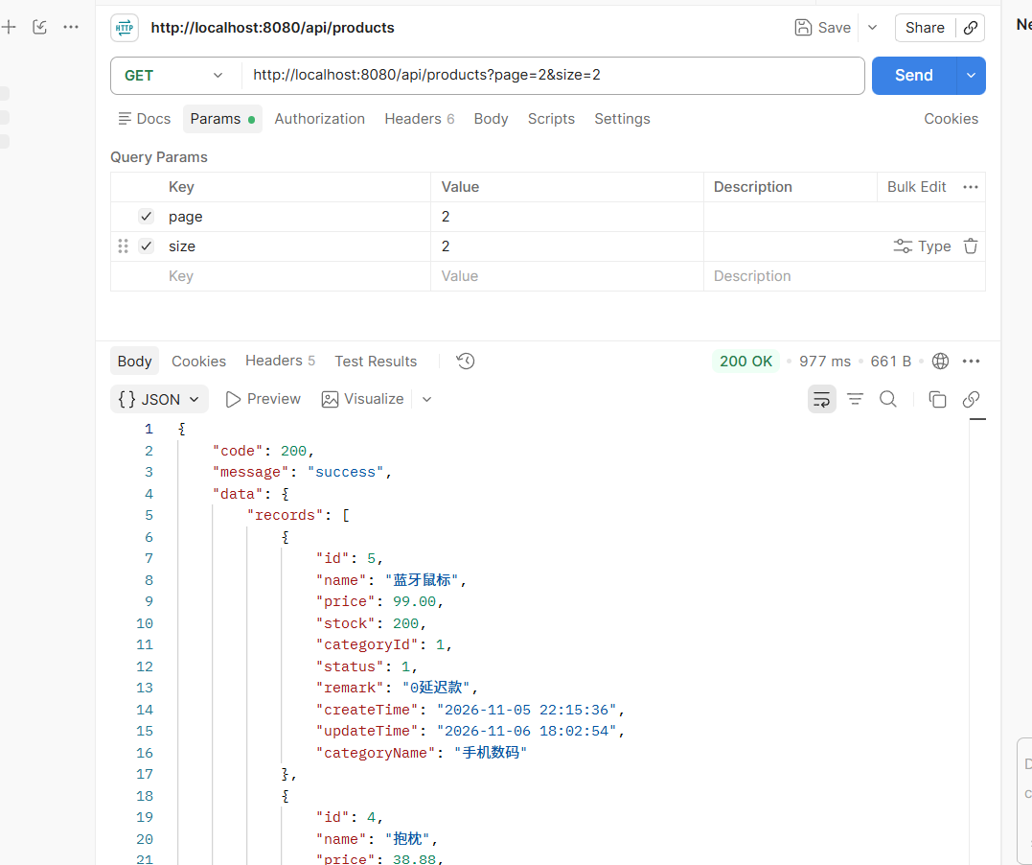
图 1 分页查询 page=2&size=2，HTTP 200
4.2 多表关联（T28 / T06）
请求：GET /api/products/with-category
响应：LEFT JOIN category 生效，机械键盘记录返回 "categoryName": "手机数码"；详情接口 GET /api/products/{id} 同样返回该字段。
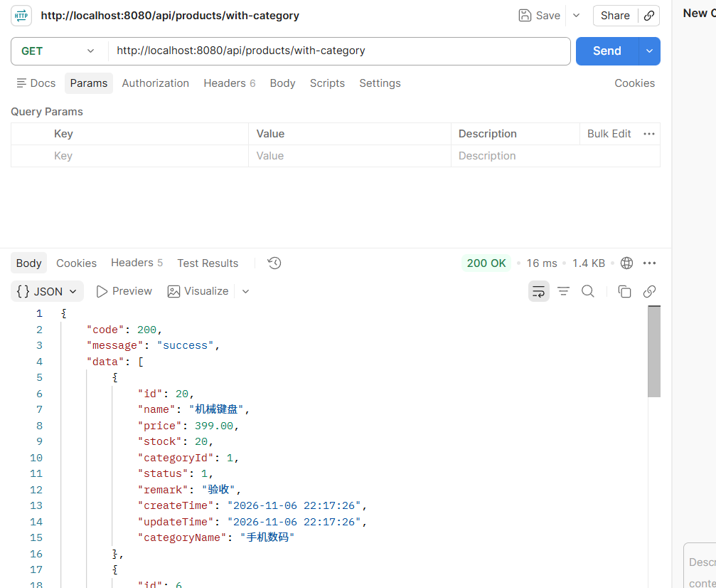
图 2 多表关联查询，返回 categoryName
4.3 删除（T17）
请求：DELETE /api/products/20
响应：HTTP 200，{"code":200,"message":"success","data":null}；再次删除同一 id 返回 HTTP 404，验证“删除前先判断存在”。
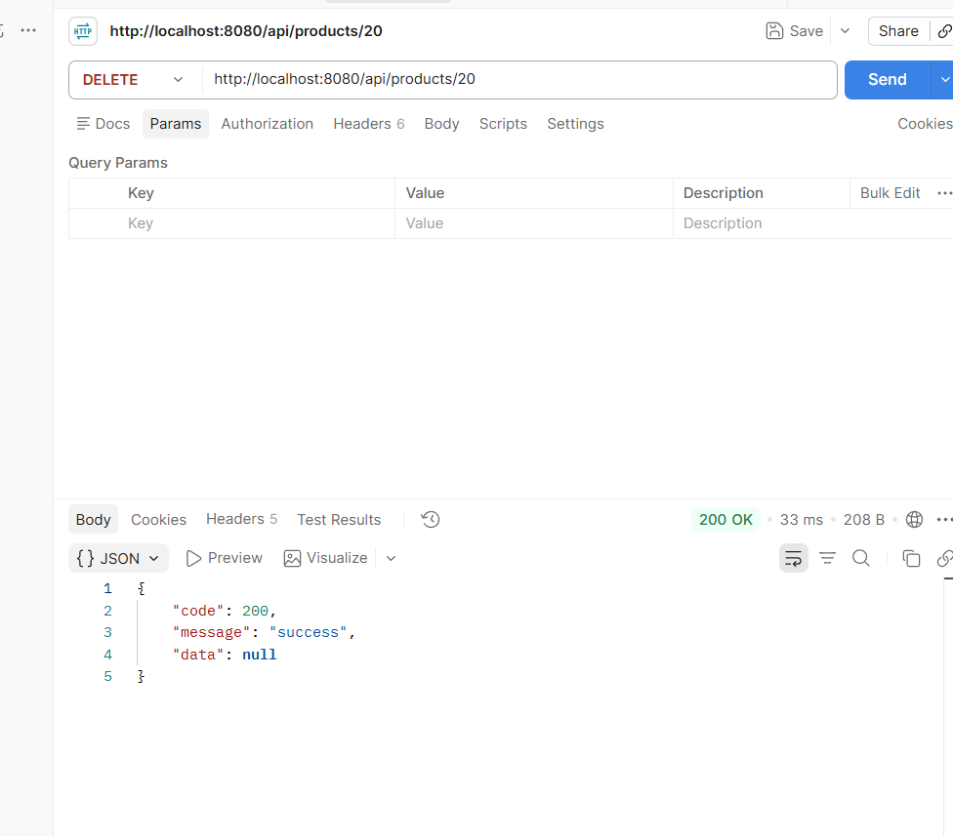
图 3 删除商品，HTTP 200
4.4 新增（T08）
请求：POST /api/products，Body 为商品 JSON。
响应：HTTP 201 Created，data 为新生成的主键（本次为 24），可用 GET /api/products/24 复查。
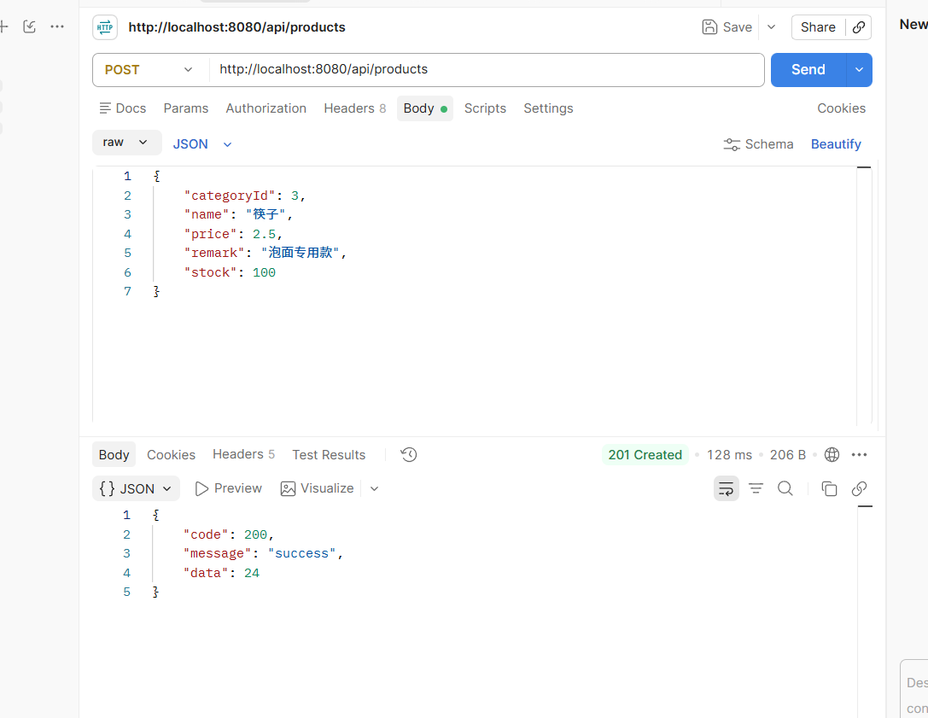
图 4 新增商品，HTTP 201，返回 id=24
4.5 修改（T14 / T15）
请求：PUT /api/products/5
响应：HTTP 200，{"code":200,"message":"success","data":null}；支持只传 stock 等单个字段做局部更新。
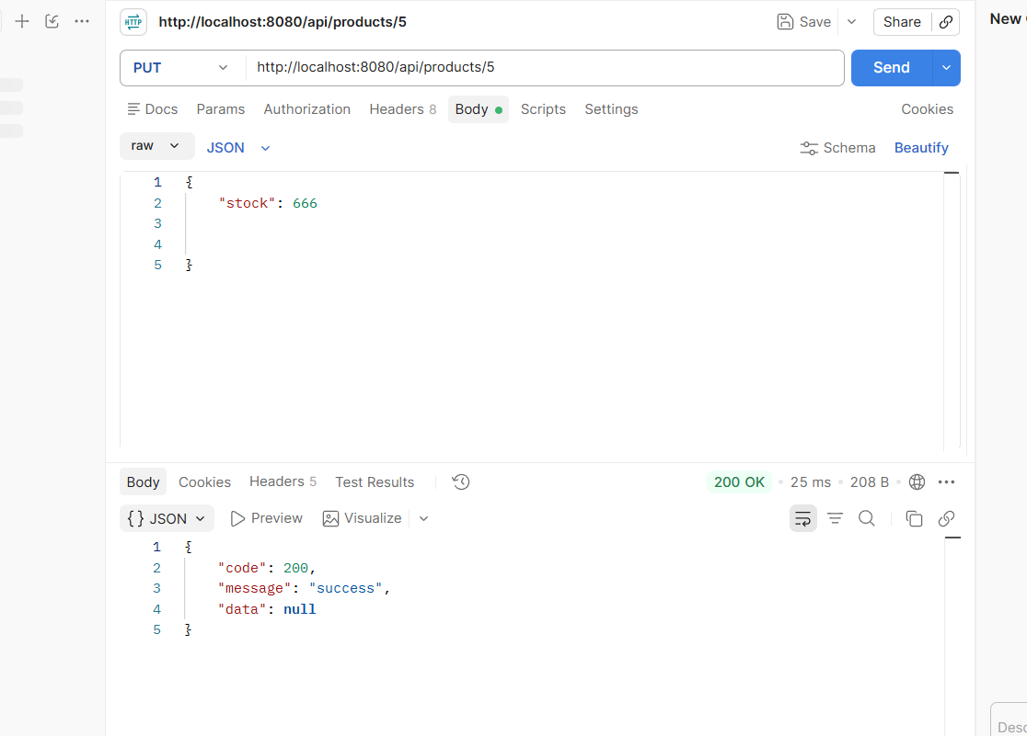
图 5 修改商品，HTTP 200

5. 关键验证点
- HTTP 状态码与业务码一致：成功 200/201，参数或业务校验失败 400，资源不存在 404，未预期异常 500。
- 统一返回结构：所有响应均为 {code, message, data}，错误响应不含堆栈。
- 多表关联：商品列表/详情返回 categoryName，分类为空的商品该字段为 null。
- 分页字段：records / total / size / current / pages 完整，按 id 倒序。
- 参数校验：注解校验（@NotBlank、@NotNull、@DecimalMin、@Min/@Max）与业务校验（重名、分类存在）双重生效。
- 删除保护：分类下还有商品时拒绝删除，避免破坏外键。
- 日期格式：@JsonFormat 输出 yyyy-MM-dd HH:mm:ss。

6. Postman 集合使用
按集合顺序执行即可完成一轮回归：
列表（分页） → 单个 → 新增（自动写入 productId） → 修改 → 删除
→ 404 异常 → 分类列表 → 分类新增 → 分类删除（有商品，期望 400）
集合断言覆盖：状态码、统一结构、categoryName、404、分类删除保护。

7. 结论
28 条用例全部通过，商品/分类的增删改查、分页多条件、多表关联、参数校验与异常处理均符合预期。截图 5 张为 Postman 实测记录，存放于 doc/screenshots/。
已知限制：未做登录鉴权；无单元测试，以本说明与 Postman 集合作为验收依据；application.yml 中数据库密码为本地示例，公开仓库前应改为环境变量。

